Informe Correspondiente Al Mes De Septiembre

Año:
2025

Gobernadora:
Pura Casilla Dolores

Provincia:
San Cristóbal

INTRODUCCIÓN

La Gobernación Provincial de San Cristóbal presenta el informe correspondiente al mes de Septiembre del año 2025. Este documento compila las principales ejecutorias institucionales, reflejando el trabajo conjunto entre el gobierno central, las autoridades locales y las comunidades. A través de acciones sociales, obras de infraestructura y programas de apoyo, se continúa fortaleciendo el desarrollo y mejorando la calidad de vida de los ciudadanos.

Septiembre 2025

Reconocimiento al talento estudiantil de San Cristóbal
La Gobernación Provincial de San Cristóbal, en representación del Gobierno que encabeza el presidente Luis Abinader, realizó un emotivo acto de entrega de reconocimientos a estudiantes oriundos de nuestra provincia, quienes se destacaron como ganadores en la Olimpiada Nacional, representando con orgullo a sus diferentes distritos escolares.
Con este gesto reafirmamos nuestro compromiso de apoyar y valorar el esfuerzo, la disciplina y la excelencia académica de nuestra juventud, motor fundamental para el presente y futuro de la República Dominicana.
¡Felicidades a todos estos brillantes estudiantes que ponen en alto el nombre de San Cristóbal!
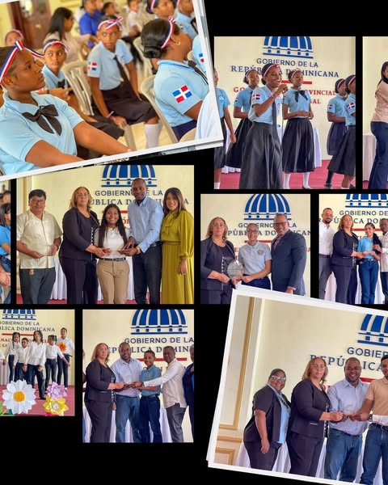
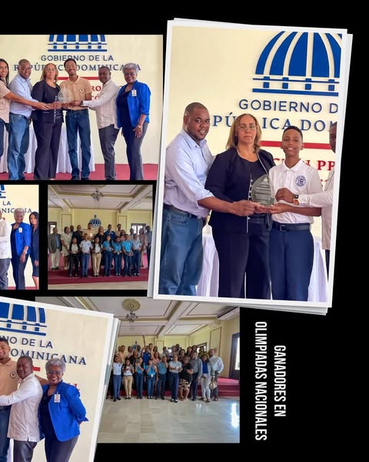

¡San Cristóbal se vacuna contra el VPH!

La Dirección Provincial de Salud dio inicio a una jornada masiva de vacunación contra el Virus del Papiloma Humano (VPH), dirigida a niños y niñas de 9 a 14 años.
El objetivo es prevenir el cáncer de cuello uterino y otras enfermedades asociadas al VPH.
La campaña incluye también a los varones, quienes igualmente están en riesgo.
El lanzamiento se realizó en el Liceo Manuel María Valencia, con la participación de estudiantes, personal de salud y autoridades locales.
La jornada llegará no solo a escuelas y colegios, sino también a las comunidades.

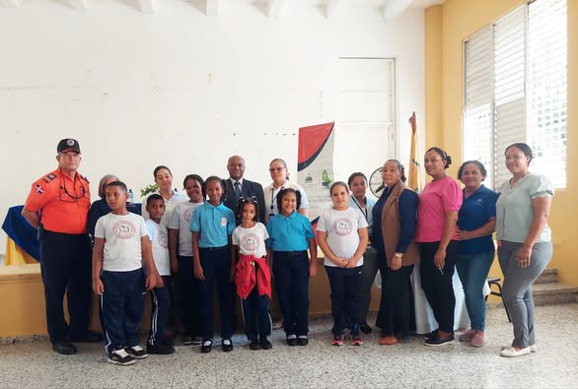
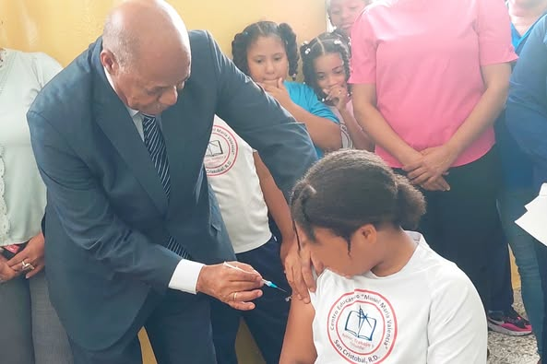

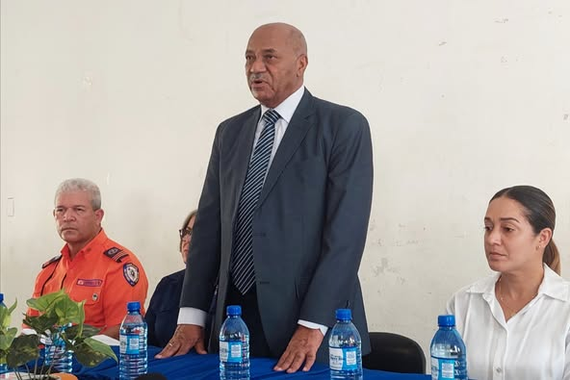

Rendición de cuentas 2024-2025.

La Gobernación Provincial de San Cristóbal, en la persona de la Lic. Pura Casilla, presentó este jueves la rendición de cuentas correspondiente al período 2024-2025, mostrando cómo cada recurso recibido fue transformado en apoyo social y obras en beneficio de las comunidades.
Durante el acto se informó sobre la asistencia en casos de salud, ayudas estudiantiles, fúnebres y comunitarias, así como el respaldo a actividades deportivas y patrióticas. También se destacó la inversión en obras sociales y comunitarias, impulsadas junto a instituciones del Estado, que abarcan desde el asfaltado de calles y la construcción de centros comunales y escolares, hasta proyectos habitacionales y la primera fase de la Ciudad Sanitaria.
El encuentro contó con la participación de autoridades, sectores empresariales y comunitarios, quienes valoraron este ejercicio de transparencia que refleja el compromiso del Gobierno con el bienestar de la provincia.
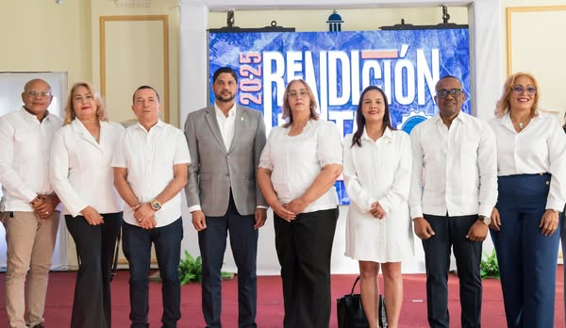
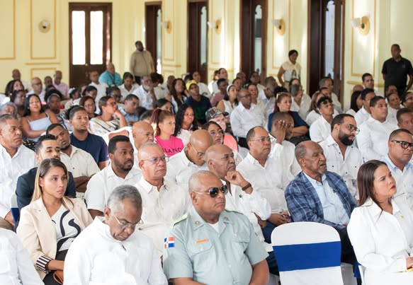

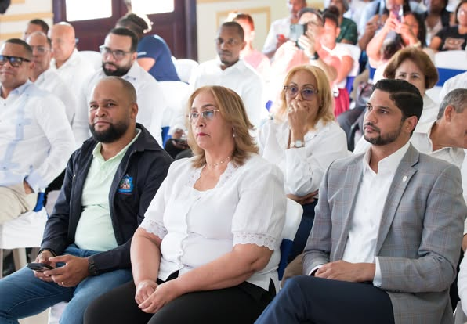

¡Reafirmando Compromisos por el Futuro de San Cristóbal!
Con la presencia de la gobernadora Pura Casilla y otras destacadas personalidades, la Cámara de Comercio y Producción de San Cristóbal recibió a la honorable alcaldesa del Distrito Nacional, Carolina Mejía, en un encuentro cargado de visión, colaboración y compromiso con el desarrollo empresarial de nuestra provincia.
Durante la reunión, la alcaldesa expresó su firme apoyo a Expo Constitución 2025, destacando la importancia de este evento como plataforma clave para impulsar nuevas formas de hacer negocios, fomentar la innovación y fortalecer la economía local y nacional.

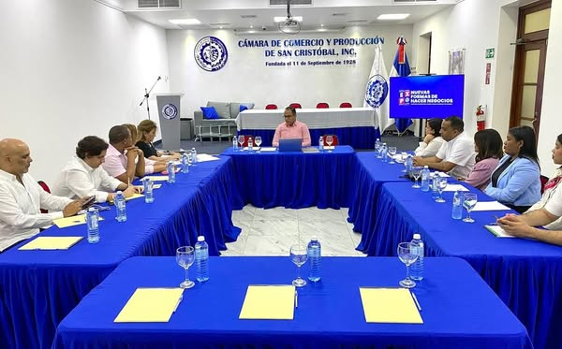
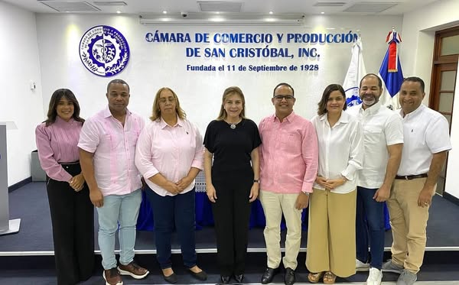

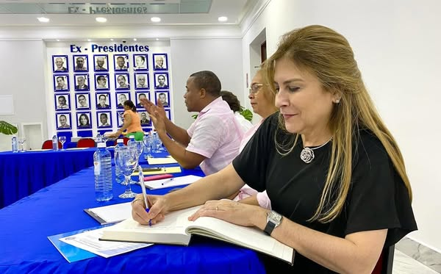

Operativo de Declaraciones Tardías

La Gobernación Provincial de San Cristóbal, en coordinación con la Junta Central Electoral y el programa Supérate, llevó a cabo un importante operativo de declaraciones tardías para facilitar la obtención de actas de nacimiento a personas que aún no habían sido declaradas.
Con esta jornada garantizamos el derecho a la identidad de decenas de ciudadanos, permitiéndoles acceder a servicios esenciales como educación, salud y programas sociales.
Seguimos trabajando de la mano con las instituciones para que nadie se quede atrás y cada sancristobalense pueda ejercer plenamente sus derechos.

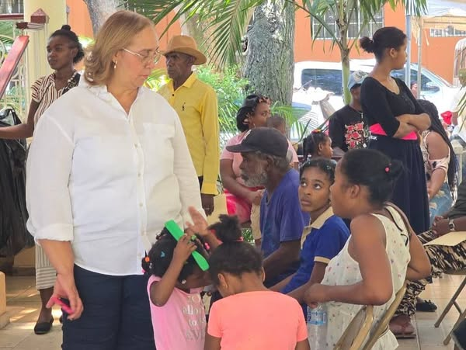
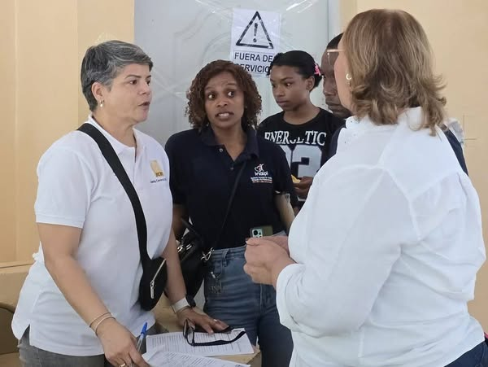

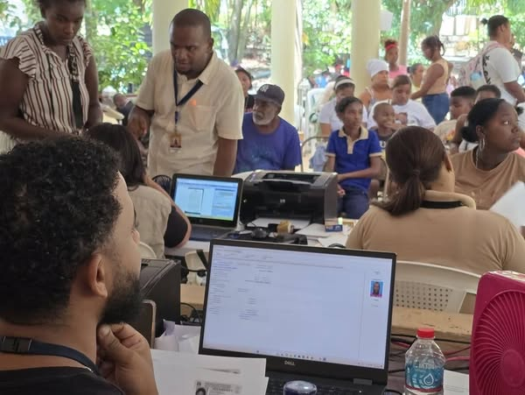

Hoy recibimos en la Gobernación Provincial de San Cristóbal la visita de una comisión del Ministerio de Educación Superior, Ciencia y Tecnología ( @mescytrd ), quienes se reunieron con nuestra gobernadora @puracasilla .
Durante el encuentro se abordaron temas relacionados con la realización de charlas dirigidas a los jóvenes de nuestra provincia, con el propósito de capacitarlos sobre el uso de la plataforma virtual de solicitud de becas. Esta iniciativa busca que nuestros estudiantes aprendan de manera práctica cómo aplicar de forma correcta a los programas de becas que ofrece el MESCyT, ampliando así sus oportunidades de desarrollo académico.
Desde la Gobernación reafirmamos nuestro compromiso de seguir trabajando en conjunto para que la juventud de San Cristóbal tenga acceso a herramientas que les permitan construir un mejor futuro.

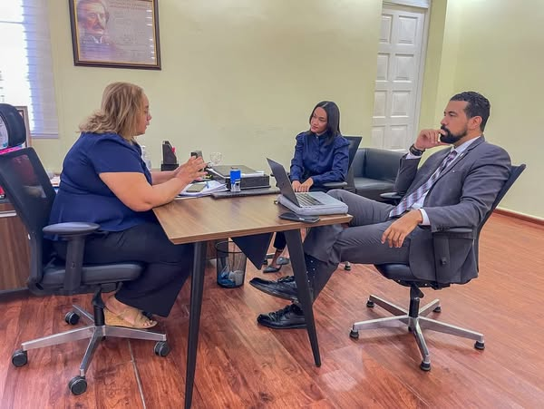

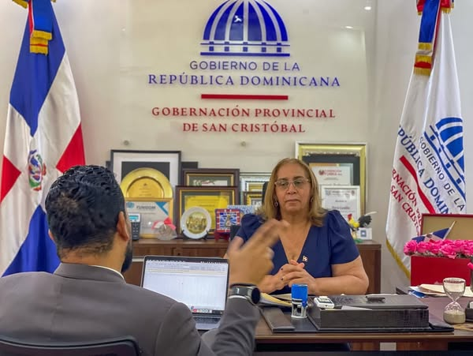

Operativo Social en Nigua
La Gobernación Provincial de San Cristóbal, encabezada por nuestra gobernadora @puracasilla, en conjunto con la @alcaldiadenigua, realizó un gran operativo de entrega de raciones alimenticias para las familias de esta comunidad, llevando alivio y apoyo a quienes más lo necesitan.
Además, se entregaron canastillas para embarazadas, asegurando que nuestras futuras madres cuenten con artículos esenciales para el cuidado de sus bebés.

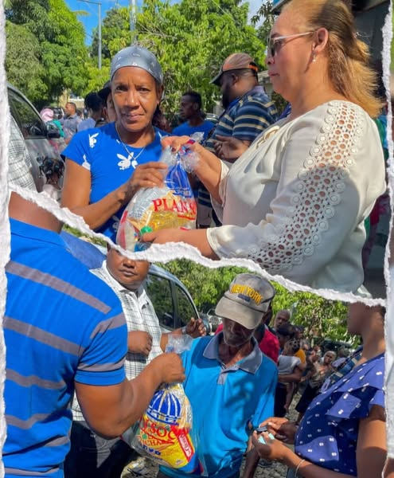
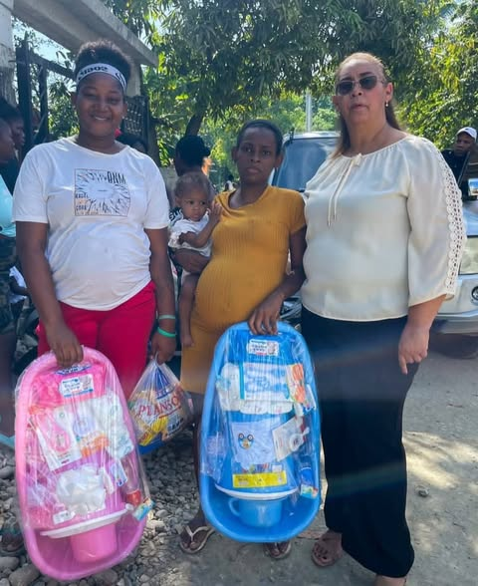

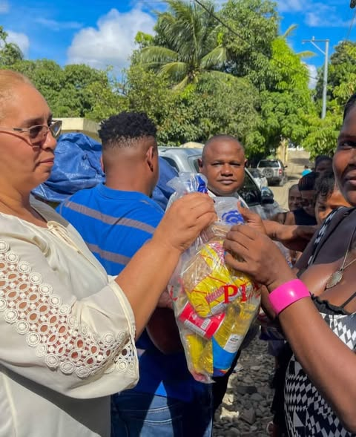

En la Gobernación Provincial de San Cristóbal se realizó un encuentro con un empresario representante de inversionistas españoles, con el propósito de coordinar la compra de aguacates producidos en la provincia. San Cristóbal se destaca a nivel nacional por ser una de las principales zonas productoras de este fruto, con especial reconocimiento a la calidad de los cultivados en comunidades como Cambita.
Durante la reunión se evaluaron las condiciones de producción de los agricultores locales, con miras a garantizar la exportación de aguacates desde Santo Domingo hacia España. Esta iniciativa no solo impulsa la economía de la provincia, sino que también fortalece la proyección internacional de uno de los productos agrícolas más valiosos de San Cristóbal.
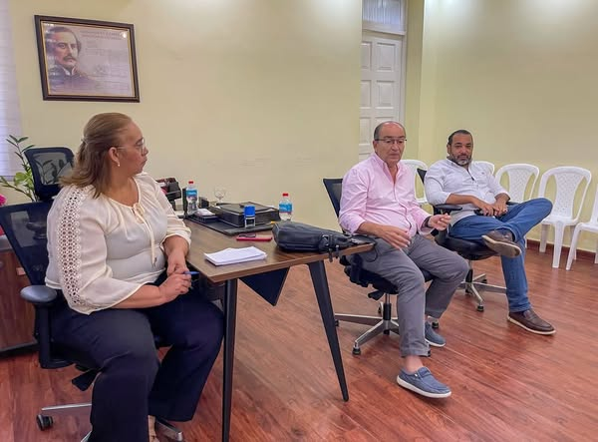

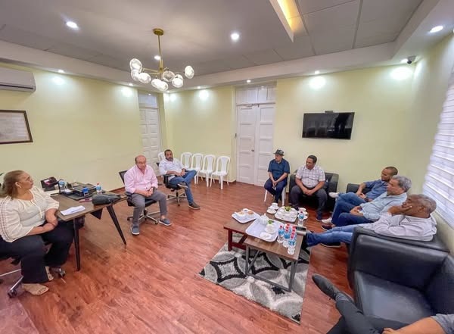

La apertura de la Escuela Básica Epifanio Pimentel Concepción representa un gran avance para la comunidad de Villa Altagracia y su desarrollo educativo.
El acto de inauguración reunió a la vicepresidenta @raquelpenavice, la gobernadora provincial @puracasilla, el director del distrito, representantes de la comunidad, padres, estudiantes y demás autoridades, quienes celebraron juntos la creación de un nuevo espacio para el aprendizaje y el crecimiento de nuestros niños, niñas y jóvenes, sembrando esperanza para el presente y el futuro de la República Dominicana.


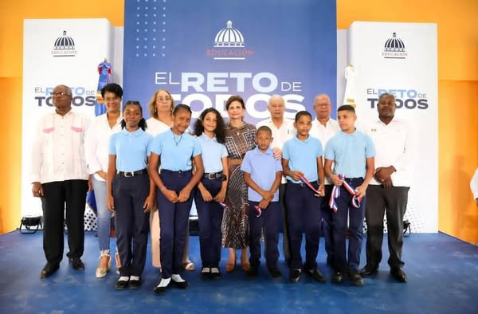

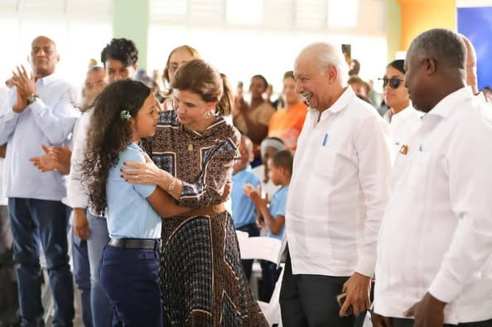

En la Gobernación de San Cristóbal se celebró un encuentro de la Mesa de Seguridad Ciudadana y Género, encabezado por la ministra de Interior y Policía, Faride Raful. El objetivo fue escuchar a las comunidades y coordinar soluciones conjuntas para mejorar la seguridad y la integración social.
Autoridades como la gobernadora Pura Casilla, el senador Gustavo Lara Salazar y el alcalde Nelson de la Rosa destacaron la importancia de estos espacios para evaluar y reforzar las medidas de seguridad.
Durante la jornada, líderes comunitarios plantearon preocupaciones sobre patrullaje policial, microtráfico de drogas, carreras ilegales de motocicletas e iluminación pública.
El evento contó con la participación de alcaldes, autoridades judiciales y policiales, y representantes comunitarios, reafirmando el compromiso colectivo por un San Cristóbal más seguro y organizado.
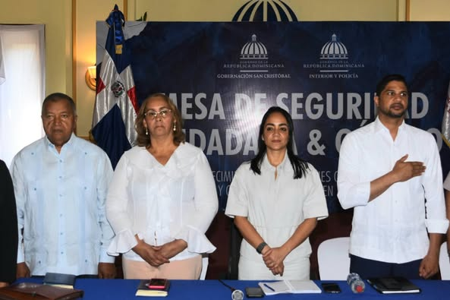
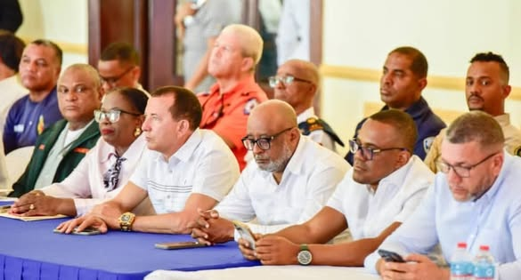

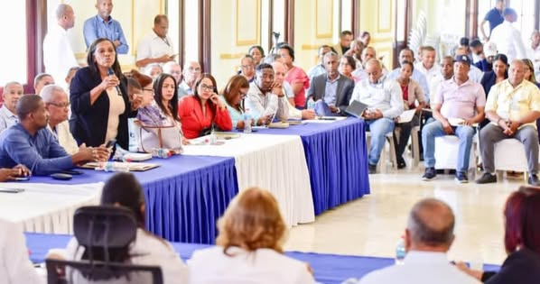

El Gobierno, por disposición del presidente Luis Abinader y a través del programa "Primero Tú" del PROPEEP, realizó una Jornada de Inclusión Social en el distrito municipal Semana Santa, Yaguate (San Cristóbal). La actividad acercó servicios estatales a las familias más necesitadas, incluyendo asistencia social, atención médica y oportunidades de desarrollo.
Servicios ofrecidos:
Asistencia Social: comedores económicos, apoyo a embarazadas, programas de nutrición, servicios de Banreservas, Promipyme, Supérate, Conadis, Mipymes, Conape e Inespre.
Salud: consultas médicas, odontología, oftalmología, vacunación, servicios del SENASA y SNS.
Programas especiales: cursos técnicos, orientación de la DNCD, regularización de documentos, "Empléate Ya" e Intrant.
La jornada reafirma el compromiso del Gobierno con la inclusión y la mejora de la calidad de vida de la población.
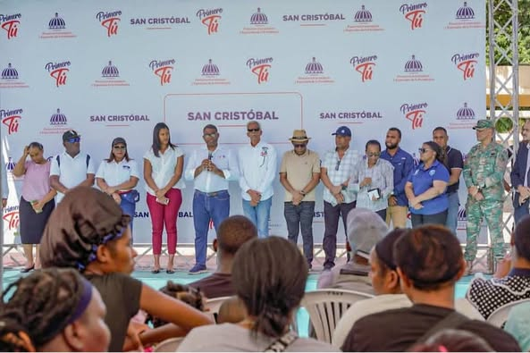
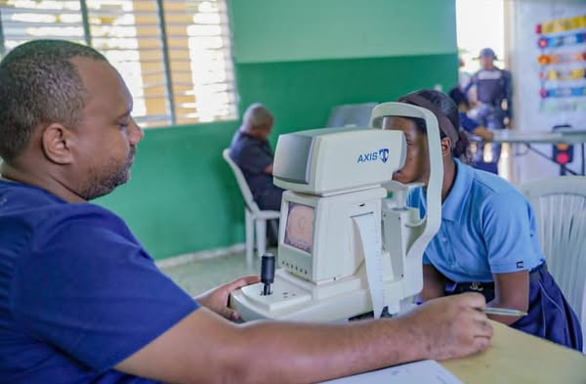


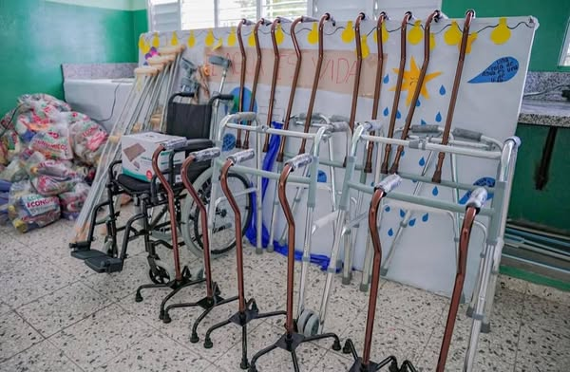

La Gobernación de San Cristóbal participó en la firma de un convenio entre el Fondo Especial para el Desarrollo Agropecuario (FEDA) y el Instituto Preparatorio de Menores. El acuerdo busca impulsar programas de capacitación y proyectos productivos para jóvenes en proceso de reintegración social. Durante el acto, se entregaron herramientas y equipos agrícolas para apoyar iniciativas de agricultura, emprendimiento y formación técnica. Esta acción forma parte del compromiso del Gobierno dominicano con la juventud y su reinserción social digna y productiva.
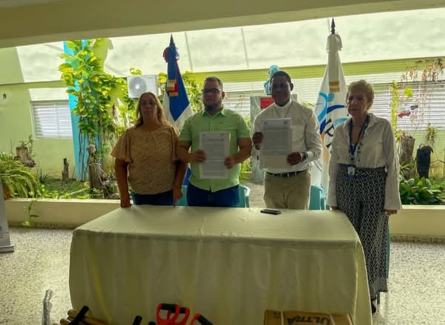
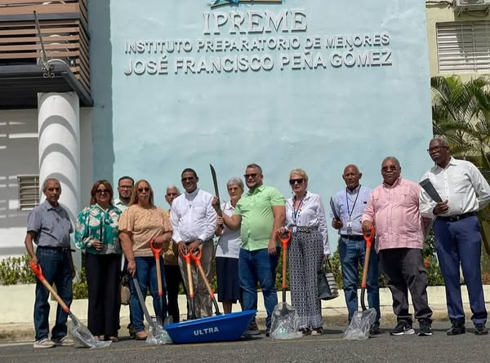

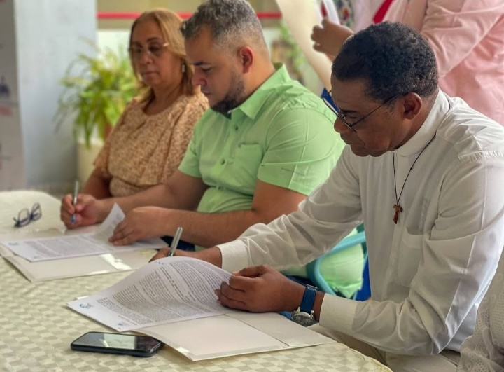
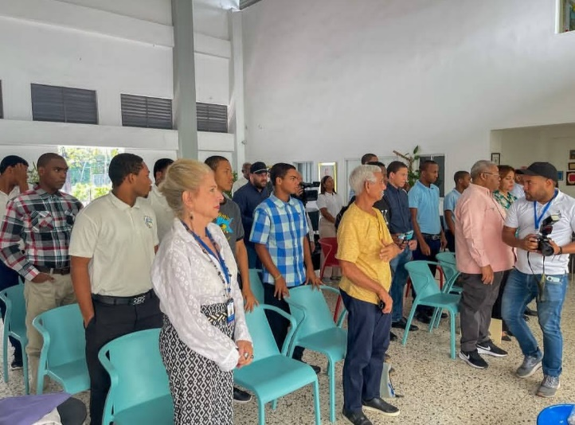

Gobierno inicia firmas para entrega de títulos en Villa Fundación, Moscú y sectores aledaños
Por disposición del presidente Luis Abinader y a través del Instituto Agrario Dominicano (IAD), se llevan a cabo las firmas para la entrega de títulos de propiedad en Villa Fundación, Moscú y sectores aledaños del municipio de San Cristóbal.
Estas acciones están siendo coordinadas por la Gobernación Provincial de San Cristóbal, con el objetivo de garantizar que las familias beneficiadas reciban sus títulos de manera ordenada y eficiente, brindándoles seguridad jurídica sobre sus tierras y viviendas.
La entrega de estos títulos representa un paso más en el compromiso del Gobierno de mejorar la calidad de vida de las familias y fomentar el desarrollo en la provincia.

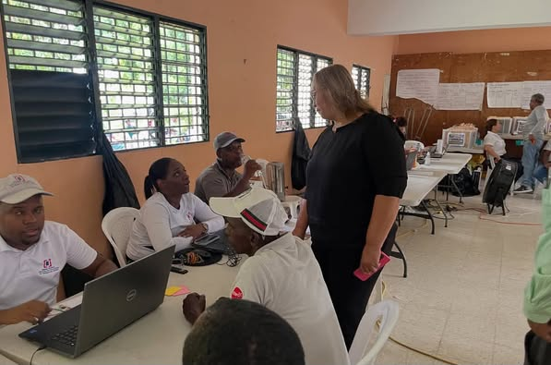
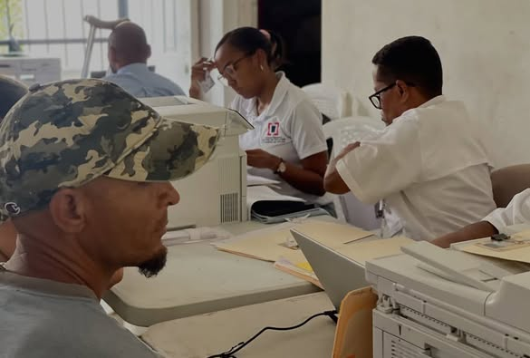

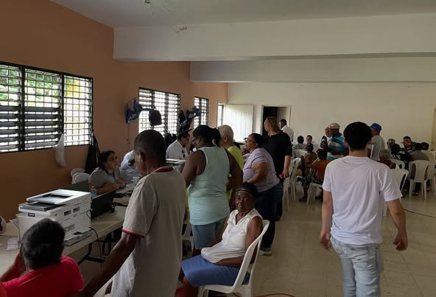

Ante las lluvias generadas por la vaguada, la gobernadora Pura Casilla y el alcalde Nelson de la Rosa encabezaron la reunión del Comité Municipal de Prevención, Mitigación y Respuesta (PMR-SC), que ha quedado en sesión permanente para velar por el bienestar de la gente.
Del mismo modo, los comités de todos los municipios trabajan en coordinación con el Comité Provincial, presidido por la gobernadora, reforzando la atención y respuesta en cada rincón de la provincia.
